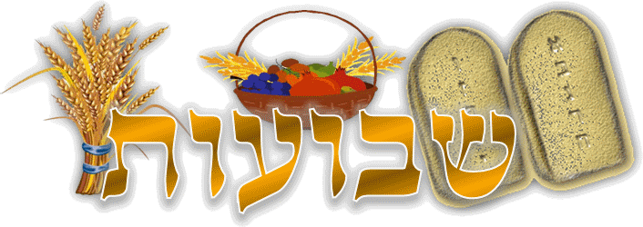
חידון א' ב' לשבועות
א._______ שמו של האיש מבית לחם יהודה.
ב.________ הפירות הראשונים של השנה, משבעת המינים שהיו מעלין ברגל לביהמ"ק.
ג.________ פרי משבעת המינים
ד.________ התורה נמשלה ל________.
ה._____ _____ עליו נתנה התורה
ו.________ התאריך שבו חל החג.
ז._________ אחיו של פרץ
ח.________ מנהג לאכול בחג מאכלי______
ט.__________ סל נצרים לנשיאת הביכורים
י._______ אביו של דוד המלך
כ.________ אחד הבנים של אלימלך
ל.______ _______ עליהם נכתבו עשרת הדברות
מ.________ מוצאה של רות
נ.__________ חמותה של רות
ס.__________ החודש בו קבלנו את התורה.
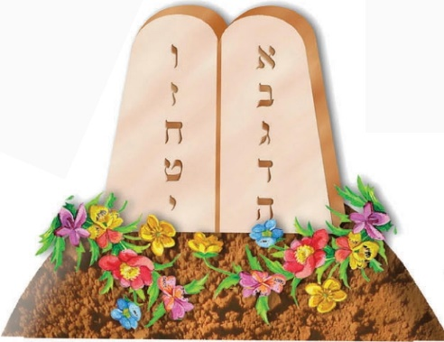
ע.___________ משמותיו של החג
פ.______ נהגו לקשט בהם את הבית בחג
צ.________ לא ציצה במעמד מתן תורה.
ק.________ העונה-התקופה בה חל החג
ר._________ אמה של מלכות
ש.________ שם החג
ת.__________ נוהגים להיות ערים בליל החג ולומר______
בהצלחה ! בתיה

